ACTUALIZACIONES AL SISTEMA ADMIARCHI

VERSION: 7.3.147 del 11 de Julio de 2016

- Al formulario de Tipos de Anotaciones se agrega indicador para establecer si la anotación servirá para informar el último estado alcanzado por el documento. Se utiliza desde el nuevo procedimiento almacenado UD_SP_WS_ULTIMO_ESTADO_DOCUMENTO.

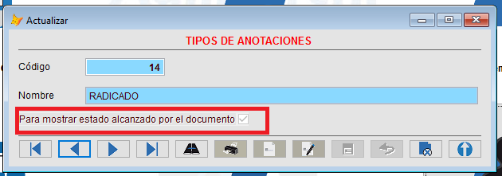

- Al formulario de Organismos se agregan campos para indicar la forma como va a ser notificado.

